充电学习提师能，读书写字展素养
——周南石燕湖中学寒假老师自主研修作品展
“健好身、读好书，写好字”是新三好教师的要求，也是教师提高自己生活品质的有效途径。周南石燕湖中学在2022年末寒假教师自主研修“五个一”的倡导下，度过了一个充实而有意义的寒假。我们一起来欣赏老师们的收获：
获得一份学习证书
教师专业成长离不开终身的学习，国家中小学智慧平台的为老师们准备了丰富的学习内容，老师的线上研修方便而实惠。目前，全校老师已全部修完所有学习任务，获得一份学习证书。
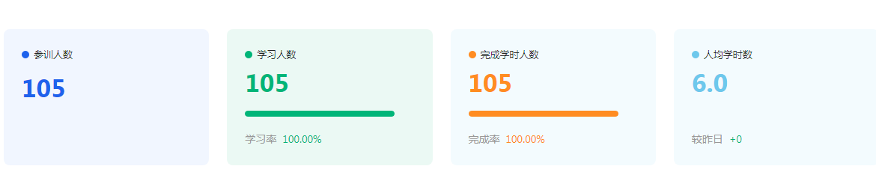
读一本好书
书本是人类进步的阶梯，也是人们获得精神粮食的重要途径。捧一本好书上，能让人会心微笑，读一本好书，能让人沉思良久，读懂一本好书，能让人久久回想……老师们的读书心得与摘抄，让大家对好书又有了更多向往。
（读书1-5）图片
写一篇深度好文
掩上书本，写下读书心得；复盘一年的教育教学经历，教育教学案例可深加工成精品，结合当下的教育教学热点、热词，思考与实践相结合的方向与路径，可能教学论文。老师们厚积薄发，写出了不少深度好文。
优秀写作（两种，8 个）
研做一套中考题
解读新课标，深研新中考离不开对中考试卷的分析与研究。
（图片三张）
命制一份原创题
落实双减分层作业要求，命制出带有校本特色又能真正促进学生核心素养发展的作业、试题是我们一直以来努力的方向。
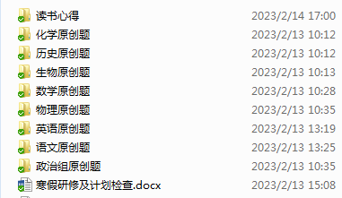
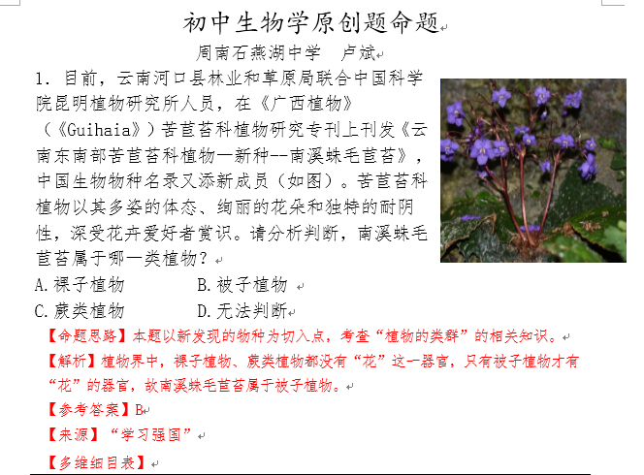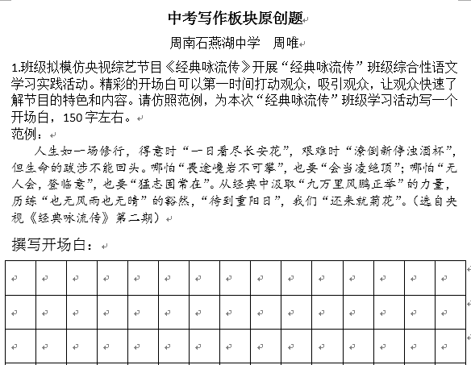

师德提升在路上
作为雨花区师德养成教育基地校，师德研修学习是石燕湖人的保留学习项目。
（照片 师德）
乐学乐思乐实践
通过一个悠长而充实的假期，充电完毕满血返校的老师们认真而愉快地开始新学期的工作，“四有五环”实践在等你！
优秀教学计划展示：（图片）

